В рамках мероприятий по экологической направленности, посвящённому Всероссийскому «Дню эколят» в группе №6 провели:
-интеллектуальная эко-ига «Мы друзья и защитники природы»
Цель: формирование у ребенка богатого внутреннего мира и системы ценностных отношений к природе, её животному и растительному миру, развитие внутренней потребности любви к природе и, как следствие, бережного отношения к ней, воспитание у ребенка культуры природолюбия.
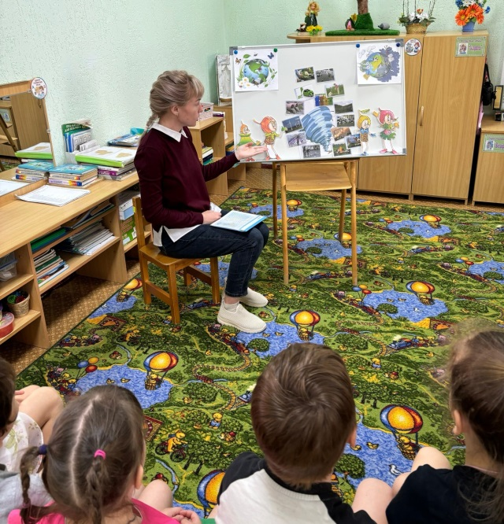
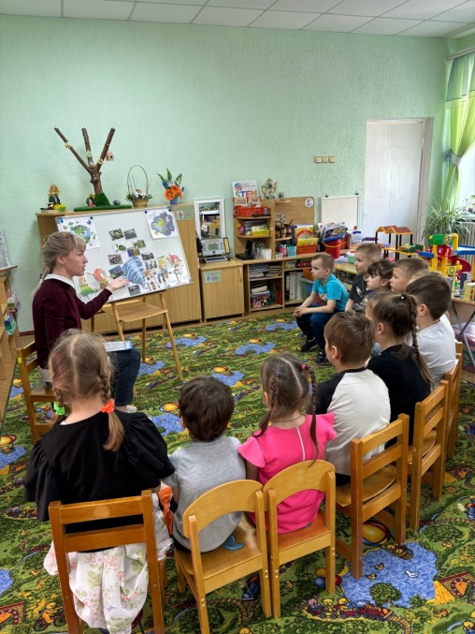
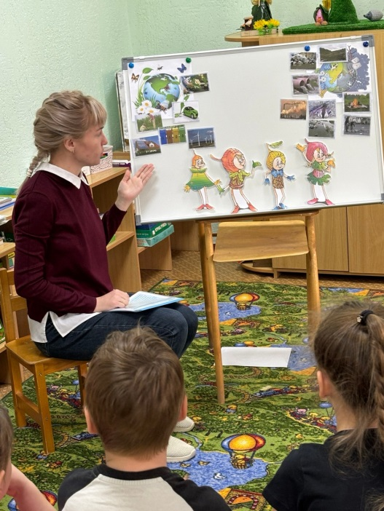
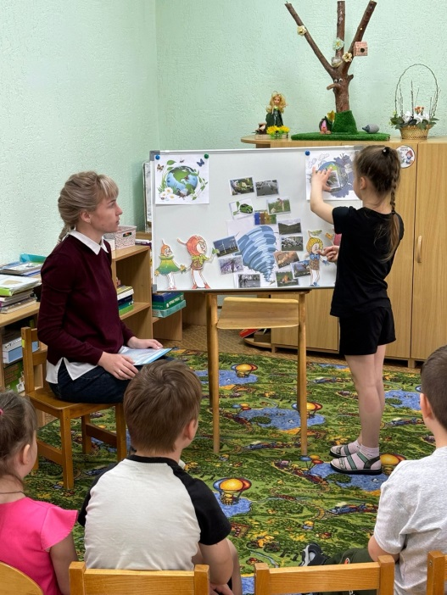

-конкурс рисунков «Эколята сохраняют Природу»
Цель: привлечение внимания детей к проблемам сохранения окружающей среды, формирование экологически грамотного стиля жизни и повышение уровня экологической культуры, усиление роли художественного творчества как средства экологического и гражданско-патриотического воспитания.
